太技术吸波剂与吸波体简介
来源：互联网
电磁波吸收剂按损耗机理可分为三类：电阻型、电介质型和磁介质型。
电阻型吸波剂包括导电炭黑、石墨、碳纤维、碳化硅，具有较高的介电损耗角正切，依靠介质的电子极化或界面极化衰减来吸收电磁波。
电介质型吸波剂主要通过介质极化弛豫损耗吸收电磁波，包括钛酸钡铁电陶瓷、氮化硅、氮化铁等。由碳化硅、氮化硅和自由碳组成的纳米Si/C/N吸收剂在厘米和毫米波段有很强的吸波性能。
磁介质型吸波剂包括铁氧体、超细金属粉和羰基铁粉等。铁氧体吸波剂的损耗可分为磁滞损耗、涡流损耗和剩余损耗，其吸收电磁波能量的主要机理是自然共振现象，缺点是比重大，频带窄。超细金属粉是指粒度在10um以下的金属粉末，金属纳米粉对高频甚至光频电磁波有良好的衰减性能。
此外，新型吸波剂发展迅速，如纳米隐身材料、手性吸波剂、多晶铁纤维、导电高聚物、席夫碱类吸收剂、等离子体隐形等。
对于吸波体，按组成特征可分为均匀分布、层状分布、球形分布、沿开放式多孔泡沫分布。
1）、均匀分布：吸波剂呈点状分布在吸波体中。
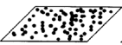
2）、层状分布：相邻面或相邻层的组成及分布具有跳跃性的变化。
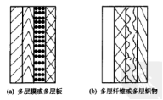
3）、球状分布：吸波剂沿球状透波材料表面分布。
4）、沿开放式多孔泡沫分布：吸波剂沿由众多开放式空心管式孔构成的复杂型腔内壁分布。
按结构类型可分为涂覆型吸波材料和结构型吸波材料。
其中涂覆型吸波材料可分为吸收型、干涉型和谐振型。
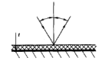
结构型吸波材料可分为层板结构吸波体、夹层结构吸波体、频率选择表面吸波结构。
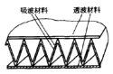
夹层结构吸波体
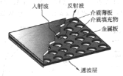
频率选择表面吸波结构

